КГУ «Есильская средняя школа №1»

Конспект урока математике 2 класса

«Закрепление табличных случаев сложения и вычитания

в пределах 20».

Тема: «Закрепление табличных случаев сложения и вычитания в пределах 20»
Цель: Закрепить знания изученных приёмов сложения и вычитания в пределах 20 с переходом через десяток.

Задачи:
Образовательные:
повторить табличные случаи сложения и вычитания в пределах 20; способствовать развитию математической речи, произвольного внимания, совершенствовать вычислительные умения учащихся.
Воспитывать культуру поведения при фронтальной работе, индивидуальной работе, работе в паре.
Личностные: Формировать адекватную позитивную осознанную самооценку.
Регулятивные УУД: формировать умение ставить учебную задачу, выполнять действия по заданному алгоритму, осуществлять самоконтроль и вносить коррективы в свою деятельность при обнаружении ошибок.
Познавательные УУД: формировать умения выделять познавательную цель, формулировать правило.
Коммуникативные УУД: развивать монологическую речь, формировать умение работать в паре.

Планируемый результат:
Предметные:
уметь выполнять сложение и вычитание чисел в пределах 20 с переходом через десяток;
понимать алгоритм сложения и вычитания чисел в пределах 20.
Личностные:
уметь проводить самооценку на основе критерия успешности учебной деятельности.
Метапредметные:
(Регулятивные УУД).
Уметь определять и формулировать цель на уроке с помощью учителя; оценивать правильность выполнения действия на уровне адекватной оценки; планировать своё действие в соответствии с поставленной задачей; вносить необходимые коррективы в действие после его завершения на основе его оценки и учёта характера сделанных ошибок; высказывать своё предположение.
(Коммуникативные УУД).
Уметь оформлять свои мысли в устной форме; слушать и понимать речь других; совместно договариваться о правилах поведения и общения в школе и следовать им.
(Познавательные УУД).
Уметь ориентироваться в своей системе знаний: отличать новое от уже известного с помощью учителя.

Ход урока:
Этап урока | Деятельность учителя | Деятельность учеников
Орг.момент. Мотивация к учебной деятельности. . Психологический настрой.  Актуализация ранее изученного.  Формулирование темы  и цели урока  Самостоятельная работа.  Физминутка.  Решение задачи.  Итог урока.  Рефлексия.  Домашнее задание | - Ребята, давайте улыбнёмся друг другу. Улыбка может согреть других своим теплом, показать ваше дружелюбие и улучшить всем настроение. А хорошее настроение, говорят, всегда помогает справиться с любой задачей и добиться хороших результатов.  - Постараемся проверить это замечательное правило на сегодняшнем уроке. Садитесь на свои места.  - Руки?  - Ноги?  - Локти?  - Спина?  Все расселись по местам, никому не тесно,  По секрету скажу вам: “Будет интересно!”  Будем мы считать, писать, и решать задачи,  Повторим материал, закрепим умения,  Чтобы каждый мог сказать: “Это всё умею я”.  Приветствие на трёх языках.  Каллиграфическая минутка.  - Какое число мы будем прописывать сегодня на каллиграфической минутке, вы узнаете, если сегодняшнее число увеличите на 3.  - Что знаете об этом числе?  Какой праздник связан с этим числом7  19, 10, 11, 15, 17, 13, 7.  -Посмотрите на доску и попробуйте сформулировать задание, которое можно выполнить с данными числами.  Какое число может быть лишним? Почему?  1 вариант запишет данные числа в порядке возрастания. Что значит в порядке возрастания?  2 вариант запишет данные числа в порядке убывания. Что значит в порядке убывания?  Работа в паре. Взаимопроверка.  - Поменяйтесь тетрадями в парах и оцените работу друг друга.  - Что повторили, выполняя данное задание?  - Посмотрите на доску, как называется такая запись?  8 + 6 9 + 5  13 – 5 11 – 3  7 + 7 12 – 3  12 – 4 8 + 5  - Посмотрите на выражения и определите тему урока.  - Это новая тема или нет?  - Назовите задачи урока?  - Что нужно повторить, чтобы решить эти выражения?  - Для чего нужно знать состав чисел?  - Давайте повторим состав чисел (Самооценка)  - Повторили состав чисел первого десятка, а сейчас возвращаемся к выражениям с переходом через десяток.  -На какие две группы можно разделить эти выражения?  -Первый вариант решает примеры на нахождение суммы, второй – на нахождение разности.  Фронтальная проверка.  -Какие выражения решал первый вариант. Что можете сказать про свои равенства?  -Какие выражения решал второй вариант. Что можете сказать про свои равенства?  - Как живете? (Вот так!)  - Как идете? (Вот так!)  - Как бежите? (Вот так!)  - Ночью спите? (Вот так!)  - Как берете? (Вот так!)  - А как даете? (Вот так!)  - Как шалите? (Вот так!)  - Как грозите? (Вот так!)  - Как сидите? (Вот так!)  - А математику как знаете? (Вот так!)  - Сейчас проверим, как вы умеете решать задачи. Но сначала, чтобы сосредоточить внимание, поиграем в игру «Третий лишний»:  - понедельник, март, апрель;  - треугольник, квадрат, круг;  - плюс, один, минус;  - весна, осень, мороз.  - Прочитайте задачу  Работа в группе.  В первом поезде 13 вагонов, а во втором на 3 вагона меньше. Сколько вагонов во втором поезде?  О чём говорится в задаче?  - Что сказано о первом поезде?  - Известно сколько вагонов во втором поезде?  - Что про него сказано?  - Прочитайте вопрос задачи.  -Запишите решение задачи самостоятельно.  Самопроверка по образцу.  - Какие задачи стояли перед нами на уроке?  - Как вы думаете, мы достигли своей цели?  - Что нужно сделать, чтобы не ошибаться при сложении и вычитании с переходом через десяток?  Лестница успеха  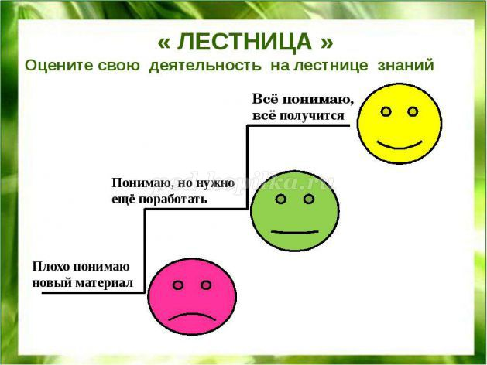  Как бы вы оценили свою работу на уроке?  - кто доволен своей работой на уроке.(желтый )  - кто испытывал легкое затруднение. (зелёный)  - кому было трудно выполнять задания.(красный)  - Кого бы хотели похвалить за работу на уроке?  Какой можно сделать вывод? Какие возникают трудности?  Какую задачу поставим на ближайшие уроки?  - Вспомните, какое число прописывали сегодня на каллиграфической минутке?  - Повторить состав чисел до 20 | - На месте.  - На месте.  - У края.  - Прямая.  13+3=16  - Оно двузначное, пишется в двух клетках, состоит из одного десятка и шести единиц, соседи числа – 15 и 17.  25 лет Независимости Казахстана.  -Расположить в порядке убывания, возрастания, составить равенства, неравенства, найти лишнее число7, это однозначное число, остальные двузначные.  - От меньшего к большему.  - От большего к меньшему.  - Нумерацию чисел в пределах 20.  - Выражение.  Сложение и вычитание в пределах 20 с переходом через десяток.  - Тема не новая?  Высказывания детей.  - Состав чисел первого десятка.  - Чтобы выполнить сложение с переходом через десяток, нужно добавить до десяти, а потом прибавить оставшуюся часть, а вычесть с переходом через десяток, нужно отнять до десяти, а потом вычесть оставшуюся часть.  - Нахождение суммы и разности.  - Лишнее 8 + 5 =13, в остальных значение 14.  - Лишнее 12 – 3 = 9, в остальных значение 8.  Высказывания детей.

8+6
13-5
7+7
12-4
9+5
11-3
12-3
8+5

19 | 10 | 11 | 15 | 17 | 13 | 7

ГУ «Есильская средняя школа №1»

Открытое внеклассное мероприятие

«Путешествие в страну вежливости».

Подготовила : Басова Л.Н.

